Lunes 11 mayo
Hola chichos/as, buenos días:
Todos los esquemas y ejercicios los tenéis que enviar para poder ver vuestro trabajo. Si los esquemas los hacéis en el cuaderno los hacéis una foto y me los mandáis.
TODOS los ejercicios: cada uno tiene debajo un apartado que pone “Respuestas”, lo tenéis que hacer ahí.
Comenzamos la semana empezando el último tema del curso.
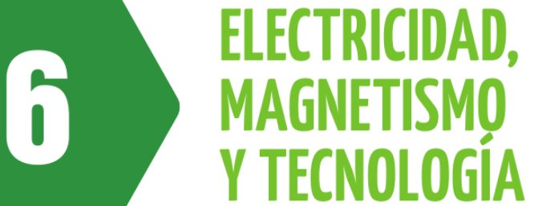
Página 120 y 121: responde a las siguientes presguntas.
Nº 1.
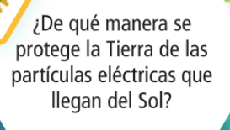
Respuesta:
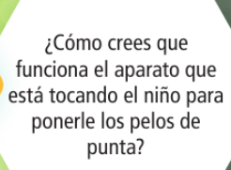
Respuesta:
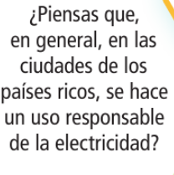
Respuesta:

Página 122: La electricidad.
Nº 2. Leer la electricidad y la corriente eléctrica.
Nº 3. Hacer el esquema de la página 122 en el cuaderno. Foto y enviar.
Nº 4 Dibujar en el cuaderno un átomo y señalar sus partes

“Una vez hechas las tareas y los ejercicios y para dudas, puedes contactar conmigo en el siguiente e-mail”:
veronica.tauler@sanviatorvalladolid.com

